Pécsi Tudományegyetem
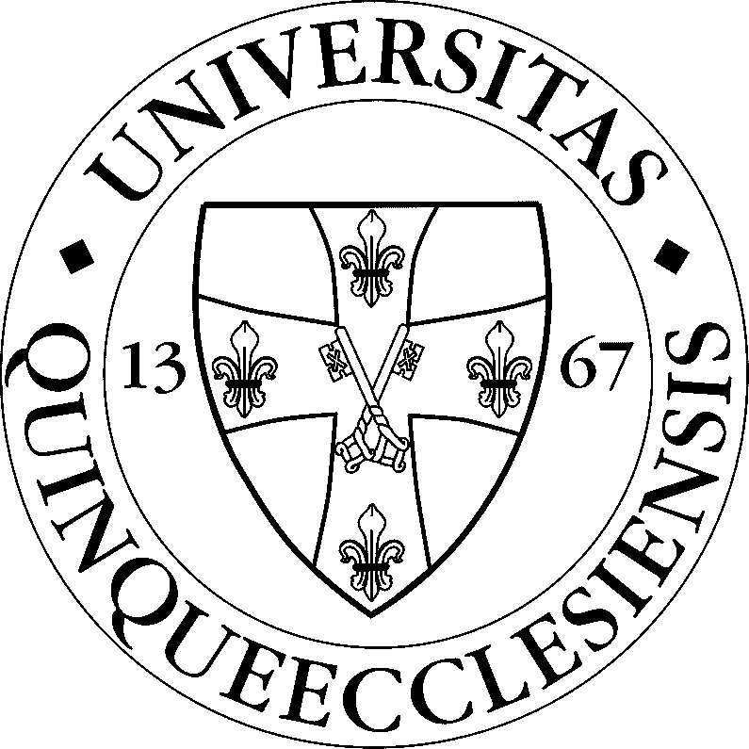

Általános Orvostudományi Kar

Orvosi Népegészségtani Intézet

Tisztelt Munkatársunk! Kedves Hallgatónk!
Intézetünk részt vesz a Karunkon megvalósításra kerülő „Sporttudományi képzés fejlesztés a Dunántúlon 2015” / „TÁMOP-4.1.2.E-15/1/KONV Sport a felsőoktatásban” c. pályázat lebonyolításában.

Ennek részeként kidolgozásra került egy kérdőív is, mely a Kar dolgozóinak fizikai aktivitással kapcsolatos attitűdjét, szokásait és igényeit hivatott felmérni. Szeretnénk, ha eredményeink reprezentatívak lennének, és további fejlesztések, intervenciók alapjául szolgálnának.

A kérdőív kitöltése önkéntes és anonim, kb. 10 percet vesz igénybe.

A kérdőív az alábbi linken érhető el:
https://docs.google.com/forms/d/1l95qLqKJHGX1lormSGr7U6Hw4nKVKI8RQtQ9Q4O5Cls/viewform?usp=send_form

Köszönöm együttműködését.

Tisztelettel:

Dr. Kiss István
Egyetemi tanár, intézetvezető

Pécs, 2015. november 10.

